北京市地方标准
《公共交通客运标志 第2部分：城市轨道交通》
（征求意见稿）
编制说明

《公共交通客运标志 第2部分：城市轨道交通》
标准编制组
二〇二六二〇二六年七月

项目概况
  - 项目来源
2009年，北京市地方标准《公共交通客运标志 第2部分：轨道交通》（DB11/T 657.2-2009）发布；2015年第一次修订《公共交通客运标志 第2部分：城市轨道交通》（DB11/T 657.2-2015）发布至今已七年；2022年，北京市交通委通知北京市地铁运营有限公司等单位开启新一轮标准修编。
  - 适用对象
DB11/T 657的本部分规定了城市轨道交通常用客运标志的设计和设置要求，适用于城市轨道交通客运标志的设计和设置。
  - 主要编写单位
受北京市交通委委托，地方标准《公共交通客运标志 第2部分：城市轨道交通》修订编制工作由XXX承担（报批稿确定）。
XXX等单位领导及相关处室同志，参与标准的修订调研、起草、论证等工作（报批稿确定）。
  - 主要起草人
本标准主要起草人有：XXX等（报批稿确定）。
- 现行标准的贯彻执行情况
“十三五”时期北京新增运营里程172.9公里、达727公里，工作日客运量最高突破1377万人次，居全国第一。市郊铁路运营线路增至4条、市域内运营里程达364.7公里。截至“十三五”期末，轨道交通(含市郊铁路)总里程达1091.7公里。轨道交通运营组织持续优化，10条线路发车间隔小于2分钟，列车服务可靠度达3051.11万车公里/次，较“十二五”期末提升近7倍。适时采取超常超强网络化运营措施，有效保障了市民出行需求。实现全市轨道“一码通乘”和移动支付全覆盖，发布轨道列车时刻表，乘客出行更加便捷。轨道交通为缓解北京市交通拥堵、保障绿色出行发挥了重要作用。其中，轨道交通客运标志系统作为轨道交通运营管理现代化的重要组成部分，是实现轨道交通客运场所内客流安全、高效组织管理的重要手段和保障。但随着线网密度不断扩展、车站结构不断复杂、大客流不断冲击，北京城市轨道交通安全运营形势日益严峻，科学、合理设置轨道交通客运标志系统更加迫切。《北京市“十四五”时期交通发展建设规划》对首都交通标准化工作提出了更高的要求，实现交通精细化、规范化和数字化，是加快交通数字化转型和智能化升级，构建综合、绿色、安全、智能的立体化现代化城市交通系统，将北京建设为全球数字化经济标杆城市的现实要求。
2009年10月14日发布、2010年1月1日实施的北京市地方标准《DB11/T 657.2 公共交通客运标志 第2部分:轨道交通》是国内较早的轨道交通客运标志设计与设置规范。2015年进行了第一次修订，并于2016年4月1日实施。其规范并指导了北京城市轨道交通客运标志系统的设计、建设和管理，对合理引导乘客进站出站和换乘、确保车站运营安全起到了积极作用。作为政府行业管理的重要技术文件，其为企业规范运营管理、提高服务水平提供了标尺，为消费者监督企业行为、保护自身权益提供了指南，促进了行业公平竞争和健康发展，完善了首都城市交通服务功能。
- 标准修订的必要性与可行性
- 标准修订的必要性
现行标准在使用7年后，出现了不能很好适应国家标准更新、车站环境复杂化、乘客服务和运营管理需求变化的问题，如：
- 国家相关标准中条文规定和图形符号使用有更新，而现行地方标准未能及时调整适应。
- 车站环境更加复杂，北京北、国家图书馆、十里河、金安桥等三线换乘车站越来越多，站台编号的缺乏，造成客流引导越发困难，而现行地方标准未能及时调整适应。
- 为满足乘客新的需求和车站现实运营需求，轨道交通车站出现了一些国家标准和地方标准中均未做出规定的、新的客运标志，而现行地方标准未能及时进行规范并采纳。
鉴于以上问题，结合轨道交通实际运营中客运标志系统设计、建设和管理出现的问题，开展有针对性的客运标志使用情况调研工作，对现行标准中已经不适用的条文进行修订研究，对未规定的内容进行补充研究，进而完成现行标准修订工作，可进一步规范化、统一化、标准化北京城市轨道交通客运标志设计与设置，满足乘客对信息的需求。
- 标准修订的可行性
本次标准修订研究以北京城市轨道交通客运标志系统为研究对象，依托北京市交通标准化技术委员会专家人员保障和标准修订研究团队科研经验及标准起草经验，具有以下工作基础：
- 标准编制延续性较好：编制组主要人员大都参与完成标准起草和第一轮修订，对标准体系较为熟悉。
- 人员构成合理：编制组主要人员来自北京市地铁运营有限公司、北京工业大学、北京市智能交通发展中心、北京京港地铁有限公司、北京城建设计研究院有限公司、北京市轨道交通指挥中心、北京市轨道交通建设管理有限公司、北京市轨道交通运营管理有限公司、中铁第五勘察设计院集团有限公司、京环建设有限公司。参与人员既有地铁建设、管理和运营单位，也有高校、设计院、施工企业等研究、设计、施工单位，能够充分的了解标准修订的需求，人员组成合理。
- 有较好的研究基础：编制组主要人员多年深耕交通标志标线、轨道交通规划，枢纽设计布局等领域研究，产出大量论文、专著等成果，培养多名该领域硕士研究生。
- 任务安排合理：成立了标准修订编制组，编制标准制修订工作大纲，统筹安排任务进度，通过系统研究、专家咨询等方式，循序渐进完成标准制修订工作。同时密切关注行业及各地方相关标准建设情况，及时更新相关条文内容。
- 开展了广泛的前期工作：整理查阅了大量的国内外关于地铁标志系统的研究，整理了《城市轨道交通客运服务标志》（GB/T 18574）等30余本国内外相关标准规范，开展了广泛的调查。针对北京城市轨道交通客运标志系统设计、建设和管理现状，征求了社会各方意见，实地调研了东直门站等多处地铁车站。与北京市地铁运营有限公司、北京京港地铁有限公司、北京市轨道交通建设管理有限公司等多家相关单位进行了充分的沟通，整理收集了人大代表建议、政协委员提案，广泛调查了并征询了12345热线等社会意见。
标准制修订中，标准编制组将按照制定初稿、征求意见稿、送审稿、报批稿的时间过程，每一阶段向专家详细汇报成果，召开专家咨询会，充分参考专家意见，修改完善阶段成果，为下一步工作打下扎实基础。
- 主要工作过程
- 起草阶段
2022年4月至2022年5月，按照标准修订工作的要求，标准编制组开展标准起草工作。制定标准修订的工作计划，收集整理国内外相关技术标准、指南及经验，调研北京城市轨道交通建设、运营、管理单位，分析现行标准在使用过程中出现的问题，提出有针对性的解决对策，形成标准修订工作大纲、修订初稿、修订征求意见稿及各阶段编制说明。
- 制定工作计划
成立标准编写组，制定标准修订的工作计划，启动标准修订研究工作，编制标准修订工作大纲，统筹安排任务进度，认真落实各环节。在标准修订研究过程中，通过系统研究、专家咨询等方式为修订标准提供技术指导；对需要修订的标准内容进行统筹安排，详细制定实施时间进度安排，循序渐进完成标准修订工作；密切关注行业及各地方相关标准建设情况，及时更新相关条文内容。
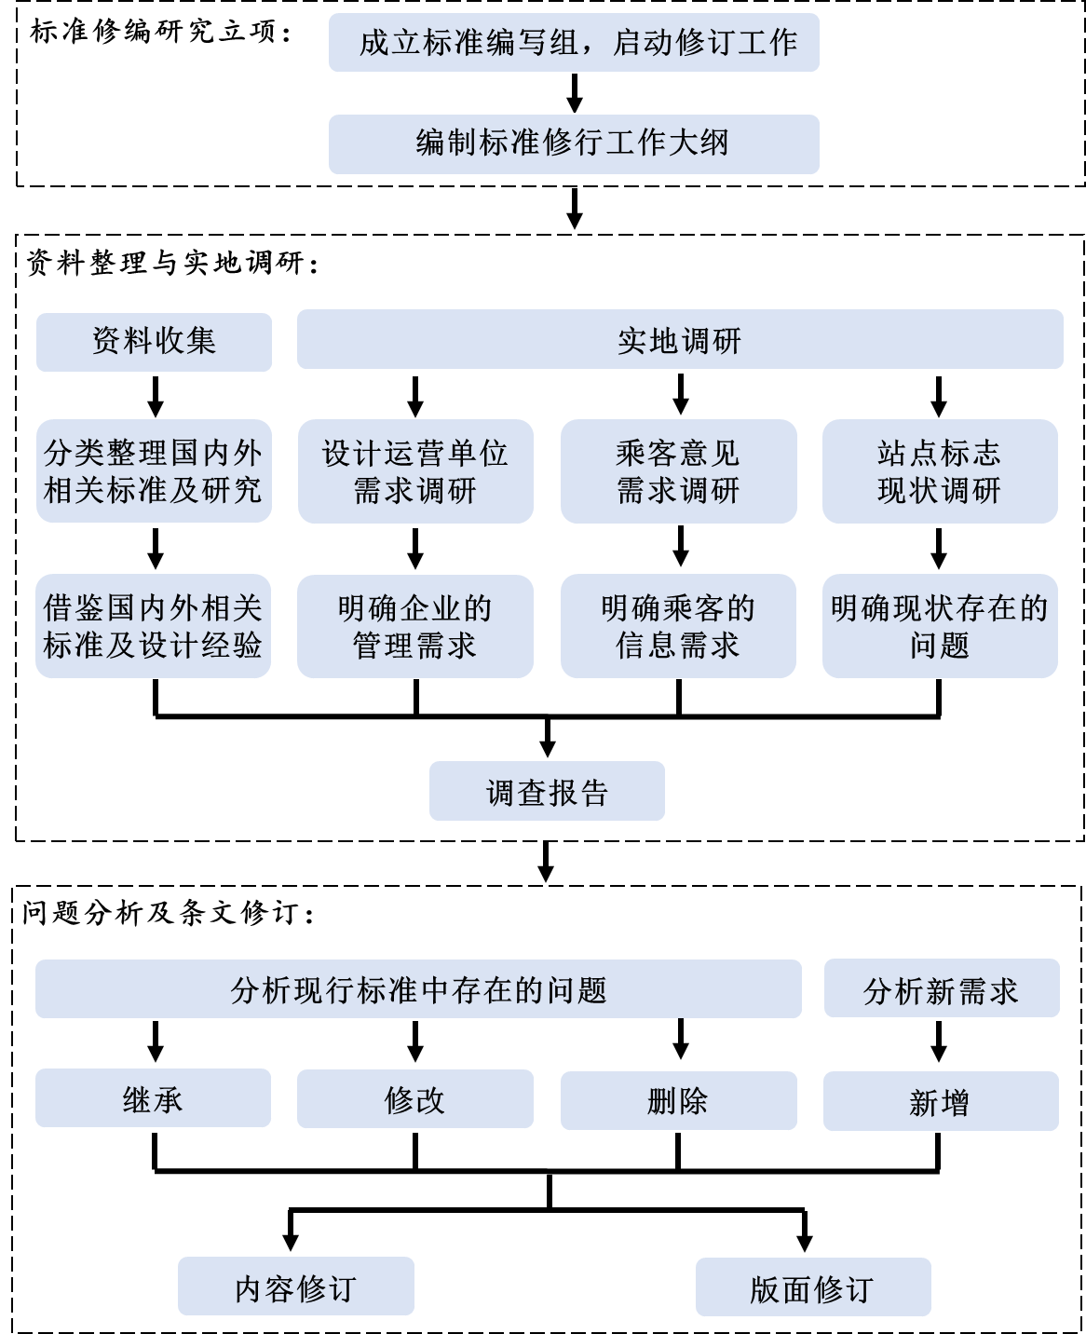
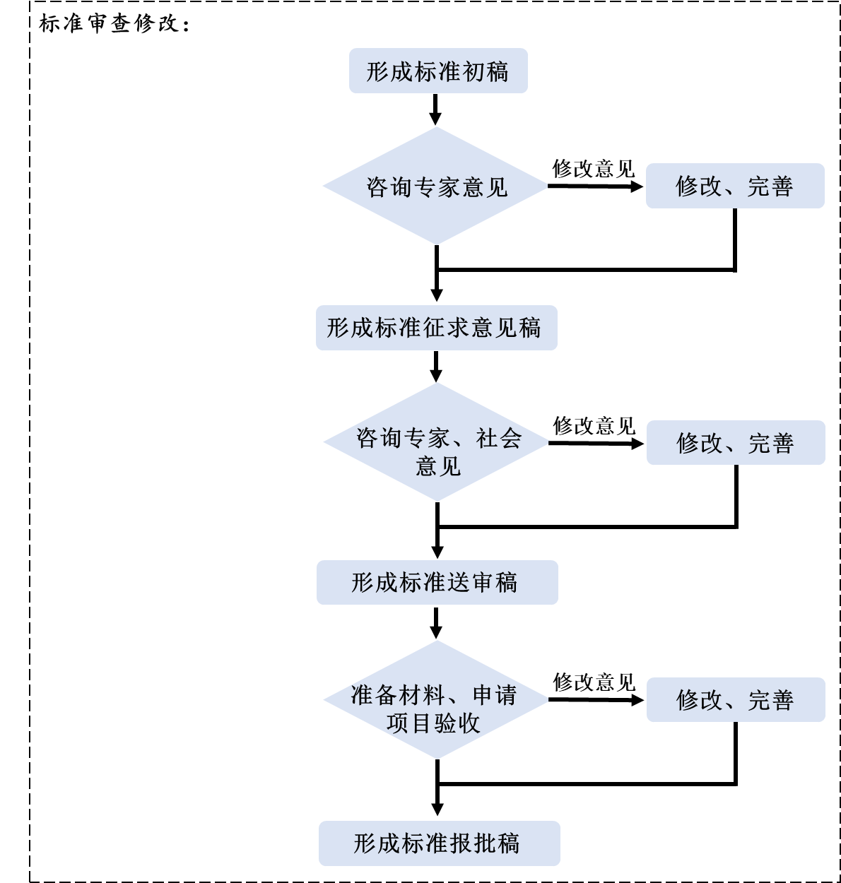
- 技术路线
- 文献资料整理
搜集整理国内外相关设计标准、指南等文献资料，分析整理轨道交通客运标志涉及到的条文内容。
文献资料如下：
GB 2893 安全色
GB 2894 安全标志及其使用导则
GB/T 5655 城市公共交通常用名词术语
GB 5768（所有部分） 道路交通标志和标线
GB/T 10001.1 公共信息图形符号 第1部分：通用符号
GB/T 10001.3 公共信息图形符号 第3部分：客运货运符号
GB/T 10001.9 公共信息图形符号 第9部分：无障碍设施符号
GB 13495.1 消防安全标志 第1部分：标志
GB/T 15565 图形符号 术语
GB/T 15566.1 公共信息导向系统 设置原则与要求 第1部分：总则
GB/T 15566.4 公共信息导向系统 设置原则与要求 第4部分：公共交通车站
GB/T 15608 中国颜色体系
GB 15630 消防安全标志设置要求
GB 16179 安全标志使用导则
GB 16899 自动扶梯和自动人行道的制造与安装安全规范
GB/T 16900 图形符号表示规则 总则
GB/T 16903.1 标志用图形符号表示规则 第1部分：公共信息图形符号的设计原则
GB/T 18574 城市轨道交通客运服务标志
GB/T 20501（所有部分） 公共信息导向系统导向要素的设计原则与要求
GB 50009 建筑结构荷载规范
GB 50016 建筑设计防火规范
GB 50098 人民防空工程设计防火规范
GB 50157 地铁设计规范
GB 50490 城市轨道交通技术规范
GB 50763 无障碍设计规范
GB 51309 消防应急照明和疏散指示系统技术标准
DB11/T 334.1 公共场所双语标识英文译法 第1部分：道路交通
DB11/T 493.1 道路交通管理设施设置规范 第1部分：道路交通标志
DB11/T 657.1 公共交通客运标志 第1部分：总则
DB11/T 690 城市轨道交通无障碍设施设计规程
DB11 995 城市轨道交通工程设计规范
DB11 1024 消防安全疏散标志设置标准
DB11/T 1678 城市轨道交通广告设施设置规范
DB31/T 1104 城市轨道交通导向标识系统设计规范
DB61/T 1145 城市轨道交通运营安全标志及使用规范
北京城市轨道交通客运标志设置指南
北京城市轨道交通车厢标志设置指南
上海市轨道交通运营服务标志设置指导手册
深圳市城市轨道交通公共标志系统实施方案（修订本）
香港车站建筑标准 标志与图形符号
- 调研及修订初稿
2022年4月至6月，在与北京市地铁运营有限公司、北京京港地铁有限公司、北京市轨道交通建设管理有限公司等多家相关单位进行了充分的沟通后，标准编制组分别针对轨道交通客运标志设计与设置现状和乘客标志使用感受进行调研，整理了调研结果并完成了修订初稿。
- 整理相关单位沟通意见
各相关单位反馈相关意见100余条，经整理后，主要意见如下：
- 建议在现有的基础上优化，在可行的基础上改造；
- 范围中增加“市郊铁路”和“有轨电车”；
- 调整悬挂式标志设置高度的要求；
- 建议增强使用文字字体规范性，避免商业纠纷；
- 简化换乘通道的标志设置；
- 明确“出口周边信息标志”中的公交信息，信息的距离和范围；
- 明确“周边街区导向图”中哪些信息是可以放入到标志牌中的；
- 加入动态标志，并综合考量维修成本;
- 标识不只是版面，需长期运作，需要系统的管理，希望在标准里有所体现；
- 建议在标准中，除了规定出口编号如何命名外，再增加何种场景需命名，何种场景不需命名的规定；
- 建议删除现状未使用或未设置的标志；
- 建议考虑垃圾分类；
- 建议增加列车时刻表；
- 建议删除公告标志示例，以满足多样化的公告需求；
- 建议补充“无障碍电梯位置标识”、“无障碍坡道标识”的相关内容，对涉及到无障碍设施标志的章节进行完善补充；
- 建议完善禁止类标识，如：站台滑动门上增设“禁止倚靠”警示标志，自动扶梯处增设安全提示标志中的相关警示标志等；
- 建议更新地标中的部分图例；
- 建议更新“表B.1轨道交通线路标志色（2015年规划）”相关内容；
- 建议增加第三卫生间、母婴室、AED等标志。
- 实地调研
标准编制组针对轨道交通客运标志设计与设置现状和乘客标志使用感受及需求进行调研。
- 轨道交通客运标志设计与设置现状调研
轨道交通客运标志设计与设置现状调研工作主要分为线路调查和站点调查两部分。
其中线路调查，共调查了1号线、2号线、4号线、8号线、10号线、11号线、14号线、15号线、机场线、燕房线等共计10余条线路。站点调查共调查了新首钢站、金安桥站、国家图书馆站、东直门站、西直门站、安定门站、嘉会湖站、郭公庄站等100余个站点，站点选取广泛考虑了建设时期、标志设置时期、换乘、位置、建筑风格等，具有较强的代表性
对上述线路和站点的各类标志进行了采样分析，包括已经不适用的标志和新出现的标志。并对东京、首尔、马德里的地铁标志系统进行了调查，用以辅助标准编制。
- 乘客标志使用感受及需求调查
标准编制组针对标志设计、设置、对标志系统的使用感及需求等内容向广大市民发放了调查问卷。被调查乘客普遍反映地铁车站现有客运标志已基本形成较为完善的引导系统，基本能满足其信息需求，但建议对车站内新出现的各式各样的标志进行统一规范。
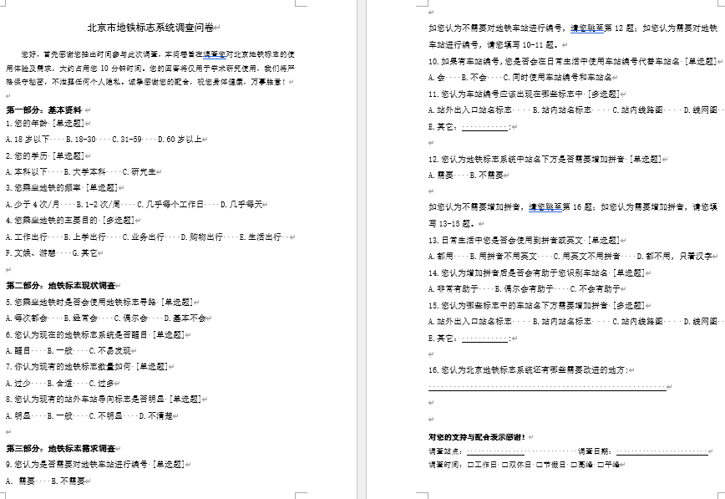
- 调查问卷
- 编制修订初稿
- 现行标准内条文的修订
结合调研分析结果，对于现行标准内规定的客运标志在实际使用中出现的问题进行梳理，明确引导效果不理想的成因及其影响因素，进而从标准修订角度针对存在问题的具体客运标志给出设计与设置指标调整建议，并对现行标准提出明确修订意见。
- 现行标准外条文的补充
对于实际轨道运营中新出现的客运标志，根据实验室现有研究基础，借鉴国内外经验，采用调查问卷和视认试验等多种方法，明确新型轨道交通客运标志的引导效果，量化其设计和设置指标，并从标准修订角度给出标志推荐方案。
- 标准修订内容整理
整理现行标准内条文的修订内容和现行标准外条文的补充内容，结合北京城市轨道交通实际需求，补充完善北京市地方标准《公共交通客运标志 第2部分：城市轨道交通》。
- 形成初稿
在整理完成上述相关文件后，就上述补充完善北京市地方标准《公共交通客运标志 第2部分：城市轨道交通》与北京市地铁运营有限公司、北京京港地铁有限公司、北京市轨道交通建设管理有限公司进行了会议沟通，进行了进一步的完善，形成了初稿。
- 编制修订征求意见稿
2022年6月至2022年7月，标准编制组就修订初稿咨询5位行业专家，名单如下：
表1 初稿征求意见专家表
姓名 | 职称/职务 | 单位
杨运节 | 教高/主任 | 北京市地铁运营有限公司
郭胜利 | 教高/经理 | 北京京港地铁有限公司
李寒松 | 高工/主任 | 北京市轨道交通建设管理有限公司
刘浩 | 教高/主任 | 北京市交通委员会智慧交通中心
陈曼麟 | 教高/主任 | 北京京港地铁有限公司
经专家讨论，形成修改意见27条，其中修改意见20条，补充意见7条。
表2 初稿征求意见修改内容表
修订类型 | 编号 | 修改内容
修改条文 |  | 建议删除“公共卫生标志”
修改条文 |  | 建议将“消防设施标志”和“疏散路线标志”合并为“消防安全疏散标志“”
修改条文 |  | 建议进一步突出车厢内部标志
修改条文 |  | 建议修改文字字体的规定
修改条文 |  | 建议进一步细化颜色的规定
修改条文 |  | 建议修改牌体版面高度的规定
修改条文 |  | 建议删除附录E，重新调整回车站位置标志
修改条文 |  | 建议见出入口位置标志修改为出入口信息标志
修改条文 |  | 建议删除总控室位置标志
修改条文 |  | 建议将便利店位置标志调整到综合信息标志，并允许多样化的需求。
修改条文 |  | 建议将乘车/换乘导向标志拆分
修改条文 |  | 建议将潮汐通道导向标志调整至动态标志
修改条文 |  | 建议优化电梯信息标志
修改条文 |  | 建议优化列车运行方向标志
修改条文 |  | 建议删除无障碍站台门标志，统一使用无障碍设施标志
修改条文 |  | 建议保留常用的安全标志，其它调整至附录
修改条文 |  | 建议“标志设置”章节不要按照标志类型分类，按照设置位置分类编写。
修改条文 |  | 建议删除“制作安装要求”章节，精炼后调整到一般要求
修改条文 |  | 建议删除“管理维护要求”章节，精炼后调整到一般要求
修改条文 |  | 建议将信息化标志修改为动态标志
补充条文 |  | 建议增加“城市轨道交通”定义
补充条文 |  | 建议增加“指北针”设置的一般规定
补充条文 |  | 建议增加自助设备粘贴使用指南的规定
补充条文 |  | 建议增加车站编号
补充条文 |  | 建议增加站台门编号
补充条文 |  | 建议增加车门编号
补充条文 |  | 建议在标志设置突出无障碍标志
专家组讨论认为，该初稿具有一定的广泛性和针对性，具有较好的可实施性。收集相关意见后，标准编制组对初稿进行了进一步修改和完善，形成征求意见稿初审稿及编制说明。
- 征求意见阶段
- 征求意见稿初审
2022年7月，标准编制组向北京市交通委提交标准征求意见稿初审稿和编制说明，交通委组织了9位专家参与了征求意见稿（初审会），专家名单见下表。
表3 征求意见稿初审会专家表
姓名 | 职称/职务 | 单位
倪珊 | 高工 | 北京市市政工程设计研究总院有限公司
郭胜利 | 教高/经理 | 北京京港地铁有限公司
钟连德 | 研究员 | 交通运输部公路科学研究院
李艳萍 | 高工/部长 | 北京市轨道交通运营管理有限公司
安小芬 | 副秘书长 | 北京市交通标准化委员会
厉立 | 高工/部长 | 北京市轨道交通指挥中心
戴克平 | 教授级高工 | 北京市交通标准化委员会
邹传瑜 | 研究员 | 中国标准化研究院
黄悦 | 教授级高工 | 北京市地铁运营有限公司
与会专家听取了《公共交通客运标志 第2部分：城市轨道交通》（DB11/T 657.2）（征求意见初稿）的编制情况汇报，并对标准征求意见初稿进行了讨论质询，形成专家意见如下：
①该标准规定了城市轨道交通客运标志的一般要求以及标志的设计与设置要求，对进一步规范城市轨道交通客运标志系统、更好服务广大乘客具有指导意义。
②该标准结构合理，内容全面，符合国家相关法律法规，与相关国家标准、行业标准、地方标准协调一致。
③该标准的编制过程符合规定的程序，形成的文本符合GB/T 1.1-2020的要求以及北京市地方标准管理的有关规定。
④经专家讨论，形成修改意见42条，其中编辑性意见1条，具体修改意见41条，见表4。
表4 征求意见稿初审会专家意见表
序号 | 条文编号 | 修改意见
 | 编辑性 | “（参见图XX）”去除编号，改为“见XX图”
 | 3 | 删除“注：......”
 | 3.1 | 删除
 | 3.2 | 删除
 | 3.2/5.1 | 删除“安全消防疏散标志”；“安全标志”后增加“（不含消防）”
 | 3.3 | 删除“动态标志的本质是将静态的标志加上变化的要素在制定的时间和空间中表现动态的形式。”
 | 3.4 | 删除
 | 3.5 | 删除
 | 4 | 对条文编排的顺序进行整理，删除非“一般要求”的规定
 | 4.2 | 对“XX性”进行整合
 | 5.1 | 调整回第4章
 | 5.2.2 | “应为”改成“宜为”，增加地徽标志的形状规定
 | 5.2.4.1 | 明确“GB/T 10001”使用了哪一部分
 | 5.2.4.2 | 引用文件在第2章给出
 | 5.2.6 | 删除“图3”，保留“图2”即可；提供三行排布的尺寸关系图作为“图3”
 | 5.3.2 | 明确尺寸、增加“符合安全要求，抗风”等的规定
 | 5.3.2 | “图4”，“图5”中线路编号下方的中英文中省去线路号
 | 5.3.5 | 补回自助售票标志
 | 5.3.14 | 在第2章增加引用文件
 | 5.4.2 | “车站导向标志”选用“图35”
 | 5.4.3 | 取消站台编号
 | 5.4.4/5.4.5 | 出口编号加框
 | 5.5.2 | 出入口编号加框，英文对应为
 | 5.5.4 | 列车外使用的线网图增加“您在此”
 | 5.5.4 | “图61”删除“三网合一”字样
 | 5.5.5 | “票务”改为“票价”
 | 5.5.7 | 删除“站台编号”
 | 5.5.8 | “站台门编号”与“车门编号”保持规则一致
 | 5.5.10 | “图70”删除
 | 5.5.11 | “图73”增加“您在此”
 | 5.6.2 | “图81”换图，与其它图保持风格一致
 | 5.6.2 | “图82”增加“您在此”
 | 5.7.2 | 删除
 | 5.7.3 | 补回“禁止长时间停留”标志
 | 5.7.4 | “图95”请勿改为禁止
 | 6 | 语言简练，合并内容
 | 6.4/6.5 | 合并为站厅
 | 附录A | 删除
 | 附录B | 线路色作为底色时，考虑文字与线路色的对比度问题
 | 附录C | 删除“站台编号”
 | 附录C | 修改“站台门编号”表述
 | 附录C | 删除“车门编号”
专家组一致同意《公共交通客运标志 第2部分：城市轨道交通》（DB11/T 657.2）通过初审，建议标准编制组根据专家意见进行修改后，尽快征求意见。
收集相关意见后，标准编制组对征求意见稿初审稿进行了进一步修改和完善，形成征求意见稿（发布稿）及编制说明。
- 法律依据、修订原则、技术依据
- 法律依据
本次修订是在现行国家及行业颁布的有关标准、规范和法规框架内，充分考虑北京市的地域特点、轨道交通环境因素，在满足国家和行业标准要求的基础上，形成适合北京地区特点的地方标准。轨道交通车站公共交通客运标志建设工作除遵照本标准外，还应符合现行国家及行业颁布的有关标准、规范和法规。
直接依据的国家相关法律、法规、标准主要有：
GB 2893 安全色
GB/T 5655 城市公共交通常用名词术语
GB 5768.1 道路交通标志和标线 第1部分：总则
GB 5768.2 道路交通标志和标线 第2部分：道路交通标志
GB/T 10001.1 公共信息图形符号 第1部分：通用符号
GB/T 10001.3 公共信息图形符号 第3部分：客运货运符号
GB/T 10001.9 公共信息图形符号 第9部分：无障碍设施符号
GB/T 18574 城市轨道交通客运服务标志
GB/T 20501.1 公共信息导向系统导向要素的设计原则与要求 第1部分：总则
GB 50009 建筑结构荷载规范
GB 50016 建筑设计防火规范
GB 50098 人民防空工程设计防火规范
GB 50157 地铁设计规范
GB 50763 无障碍设计规范
DB11/T 657.1 公共交通客运标志 第1部分：总则
DB11/T 1678 城市轨道交通广告设施设置规范
中华人民共和国国务院令 第753号 地名管理条例
国卫办医函〔2021〕602号 国家卫生健康委办公厅关于印发公共场所自动体外除颤器配置指南（试行）的通知
- 修订原则
根据国家标准化管理委员会关于标准修订的要求，经过标准编制组成员讨论，确定标准修订遵循下列基本原则：
- 科学性原则
标准修订以保障北京城市轨道交通客运标志合理使用为目标，在分析掌握目前北京城市轨道交通运营管理的具体技术水平和条件的基础上，充分考虑北京城市轨道交通未来发展、技术推进和服务水平提高等诸多因素，确保标准内容的科学性和技术性，规定北京城市轨道交通客运标志合理使用的相关要求。
- 承接性原则
标准术语与相应国家、国际、行业和地方标准的规定内容相一致，杜绝条文自相矛盾。标准技术内容与国家、国际、行业和地方标准兼容，防止出现冲突，确保一致性。标准技术内容中引用其他标准时，明确指出所引用标准内容，增强标准的可读性和可操作性。同时，应充分考虑该标准与其他轨道交通相关标准的精密结合，便于标准之间的协调应用。
- 可操作性原则
标准在充分考虑广泛适用性的基础上，应重点吸收相关政府管理部门和运营单位的先进经验，同时在修订过程中充分征求相关单位的意见，提高标准在实际应用中的可操作性。
- 技术依据
本次修订主要采用的技术依据为GB/T 1.1-2020。
- 主要修订内容
- 主要修订内容
截止2022年7月的征求意见稿（发布稿），相比于2015版，主要修订内容如下：
——修改了前言的表述（见前言，2015版的前言）；
——修改了范围，增加了“市郊（市域）铁路，有轨电车可参照执行”（见1，2015的1）；
——增加了“GB 2893”、“GB/T 10001.1”、“GB/T 10001.3”、“GB/T 10001.9”、“GB/T 20501.1”、“GB 50009”、“GB 50016”、“GB 50098”、“GB 50763”、“DB11/T 1678”，删除了“GB/T 15566.4”、“GB 16899”、“GB/T 16900”、“GB/T 16903.1”（见2，2015版的2）；
——新增了“动态标志”、“跨线运营”的定义（见3，2015版的3）；
——修改了标志系统的分类，新增了标志的设置形式（见4.1，2015版的4.2）；
——修改了标志系统的总体原则（见4.2，2015版的4.1）；
——修改了标志系统设计的原则（见4.3，2015版的4.3）；
——修改了标志设置高度的一般要求（见4.4，2015版的4.6）；
——修改了导向标志设置的一般要求（见4.5，2015版的4.5）；
——新增了自助设施附近设置使用说明的规定（见4.6）；
——修改了车站内广告设置的一般要求（见4.7，2015版的4.9）；
——修改了动态标志的一般要求（见4.8，2015版的4.7）；
——新增了标志更新的一般要求，修改了临时标志的一般要求（见4.9，2015版4.8）；
——新增了标志牌体材料与安装的一般要求（见4.10）；
——新增了消防安全疏散标志的一般要求（见4.11）；
——新增了标志要素的规定（见5.1.1）；
——新增了标志形状的规定（见5.1.2）；
——修改了标志颜色的规定（见5.1.3，2015版的4.4）；
——修改了标志图形符号的规定（见5.1.4，2015版的4.4）；
——新增了标志版面布局的规定（见5.1.5）；
——修改了标志规格型号的规定（见5.1.6，2015版的4.4）；
——增加了位置标志组成（见5.2.1）；
——修改了车站位置标志（见5.2.2，2015版的5.1.1）；
——增加了车站位置标志的示例（见5.2.2）；
——修改了安检位置标志（见5.2.3，2015版的5.1.3）；
——新增了智能安检位置标志（见5.2.3）；
——修改了客服中心位置标志（见5.2.4，2015版的5.1.4）；
——删除了自助查询位置标志（2015版的5.1.7）；
——删除了自助充值位置标志（2015版的5.1.8）；
——删除了自助检票位置标志（2015版的5.1.9）；
——修改了排队候车位置标志（见5.2.8，2015版的5.1.11）；
——修改了站台站名标志示例（见5.2.9，2015版的5.1.12）；
——修改了电梯位置标志（见5.2.10，2015版的5.1.13）；
——删除了楼梯位置标志（见2015版的5.1.14）；
——新增了第三卫生间位置标志示例（见5.2.12）；
——删除了公共电话位置标志（见2015版的5.1.18）；
——删除了废物箱位置标志（见2015版的5.1.19）；
——新增了母婴室位置标志（见5.2.13）；
——新增了招援位置标志（见5.2.14）；
——新增了自动体外除颤器（AED）位置标志（见5.2.15）；
——新增了导向标志组成（见5.3.1）；
——修改了车站导向标志（见5.3.2，2015版的5.2.1）；
——修改了乘车导向标志（见5.3.3，2015版的5.2.2）；
——修改了换乘导向标志（见5.3.4，2015版的5.2.2）；
——删除了乘客服务中心导向标志（见2015版的5.2.4）；
——修改了售票/问讯导向标志（见5.3.6，2015版的5.2.5）；
——删除了警务室导向标志（见2015版的5.2.9）；
——新增了卫生间导向标志图例（见5.3.9，2015版的5.2.10）；
——新增了母婴室导向标志（见5.3.10）；
——新增了综合信息标志组成（见5.4.1）；
——修改了出入口编号标志（见5.4.2，2015版的5.1.2）；
——删除了公告标志（见2015版的5.3.2）；
——新增了北京城市轨道交通线网图示例（见5.4.4）；
——新增了站台门编号标志（见5.4.8）；
——新增了列车时刻表标志（见5.4.9）；
——修改了车厢信息标志示例（见5.4.10，2015版的5.3.7）；
——修改了车站空间示意图（见5.4.11，2015版的5.3.8）；
——修改了出口周边信息标志（见5.4.13，2015版的5.3.10）；
——新增了便利店标志（见5.4.14）；
——新增了无障碍标志组成（见5.5.1）；
——修改了无障碍位置标志（见5.5.2，2015版的5.1.15）；
——新增了无障碍位置标志示例（见5.5.2）；
——修改了无障碍导向标志（见5.5.3，2015版的5.2.8）；
——新增了安全标志（见5.6）；
——新增了安全标志组成（见5.6.1）；
——删除了劝阻标志（见2015版的5.4）；
——修改了警告标志（见5.6.2，2015版的5.6），将部分警告标志调整到附录C（见附录C，2015版的5.6）；
——修改了禁止标志（见5.6.3，2015版的5.5），将部分禁止标志调整到附录C（见附录C，2015版的5.5），新增了禁止标志示例（见5.6.3）；
——修改了指令标志（见5.6.4，2015版的5.7）；
——删除了按标志类型分类的标志设置（2015版的6）；
——新增了车站外部标志设置规定（见6.1）、地面亭标志设置规定（见6.2）、出入口通道标志设置规定（见6.3）、站厅标志设置规定（见6.4）、站台标志设置规定（见6.5）、换乘通道标志设置规定（见6.6）、车厢标志设置规定（见6.7）；
——新增了无障碍标志设置规定（见6.8）、安全标志设置规定（见6.9）；
——新增了动态标志（见7）；
——删除了补充的轨道交通公共信息图形符号（见2015版的附录A）；
——新增了部分轨道交通线路标志色（附录A，2015版的附录B）；
——新增了站台门编号规则（见附录B）；
——新增了禁止标志示例（见附录C）；
——修改了轨道交通典型车站主要客运标志设置示例（见附录D，2015版的附录D）。
- 关键问题 说明
- 拼音问题说明
针对站名拼音问题，标准编制组进行了充分的研究，查阅并分析了《中华人民共和国国家通用语言文字法》、GB 17733-2008《地名 标志》、中华人民共和国国务院令第753号《地名管理条例》，分析了相关的“中华人民共和国民政部答公众留言”，分析了国内其它城市的地铁站名标志应用现状，并结合社会舆论分析了优缺点。
标准编制组将以上内容整理后，向相关主管部门及专家进行了多轮汇报，经充分讨论后，达成了一致意见。即：标志上涉及地名时应满足《地名管理条例》的要求。
- 车站编号问题说明
针对车站编号问题，标准编制组进行了充分的研究，查阅并分析了国内外地铁车站编号情况，包括但不限于广州、佛山、成都、台湾、上海、重庆、新加坡、曼谷、东京、首尔、纽约等，结合社会舆论及北京地铁线网发展状况分析了增加车站编号的优缺点。
标准编制组将以上内容整理后，向相关主管部门及专家进行了多轮汇报，经充分讨论后，达成了一致意见。意见认为：
①北京地铁现有的站名系统已能够基本满足乘客的乘车需求，增加地铁车站编号，受众较小；
②北京地铁线网日益复杂，现有线路图、线网图中元素众多，若进一步增加车站编号元素，会增加乘客的识别难度，并与标志系统简介、清晰的 原则相矛盾；
③增加车站编号后，已编号的线路若因规划调整增站、减站、延长、改线等，重新编号会影响乘客已经形成的视觉习惯和信息记忆，造成乘客识别混乱，直接编号会导致编号系统混乱，不利于乘客识别。
综合考虑北京地铁发展现状、国内外应用现状及优缺点后，决定不增加车站编号。
- 站台编号问题说明
针对站台编号问题，标准编制组进行了充分的研究，查阅并分析了国内外地铁站台编号情况，结合深圳、香港等城市的站台编号了多份样稿，并结合北京地铁需求及国内其它城市的站台编号使用现状分析了增加站台编号的优缺点。
标准编制组将以上内容及设计样稿整理后，向相关主管部门及专家进行了多轮汇报，经充分讨论后，达成了一致意见。意见认为：
①北京地铁绝大多数现有车站不需要站台编号即可满足乘客的乘车需求；
②北京地铁线路号多采用数字，站台编号极易与线路号产生混乱；
③站台编号对于北京地铁属于新元素，乘客对站台编号的认知需要一定的过程，针对极少数需要使用站台编号配合运营组织的车站，可以先期进行试点，综合考量运用效果及乘客评价后再纳入标准中。
综上，本次标准修订中暂不加入站台编号。
- 车站导向标志的设计说明
针对车站导向标志，编制组参考现状及国标设计了多种方案，经相关主管部门及专家的充分讨论后，决定采用下图所示的设计方案，现对该设计说明如下：
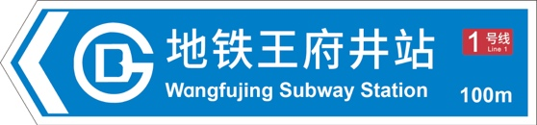
图3 车站导向标志示例
    - 该设计采用北京地铁地徽作为代表“地铁站”的图形符号。北京地铁始建于1965年，后在周总理亲自关心下，北京地铁确定了地徽标志。1984年，北京地徽沿用至今已有38年，伴随着北京地铁的发展，深入北京市民的日常生活，成为展示北京形象的一张亮丽的名片。采用北京地铁地徽，能够更好的服务于乘坐地铁的乘客，也能够充分展示北京地铁文化。
    - 该设计延续现状，已沿用多年，乘客已形成视觉习惯和信息记忆，有利于乘客的识别；
    - 该设计形状以矩形为基础，指向车站的一端设计为箭头形状，更具指向性；
    - 该设计在地铁站名前增加“地铁”字样，能够区别于同名的公交站、火车站等其它公共设施。同时，可以便于首次乘坐北京地铁的乘客出行。
- 重大意见分歧的处理依据和结果。
无
- 采用国际标准和国外先进标准的，说明采标程度，以及与国内外同类标准水平的对比情况。
本标准未采用国际标准。
本标准在符合GB/T 18574有关规定的同时，细化规定了符合北京市地区特点的北京城市轨道交通客运标志的一般要求，位置标志、导向标志、综合信息标志、安全标志、无障碍标志的设计与设置要求，适用于城市轨道交通客运服务设施及场所。
- 作为推荐性标准或者强制性标准的建议及其理由。
本标准属推荐性标准。
- 强制性标准实施的风险点、风险程度、风险防控措施和预案。
无
- 实施标准的措施建议
本标准的颁布与实施，将进一步规范北京城市轨道交通客运标志使用，为轨道交通运营企业及行业主管提供了可操作的标志设计与设置标准，为后期实施标志管理奠定了基础。
本标准的颁布实施，亦具有一定的经济效益和良好的社会效益，实施建议如下：
- 在条件允许的情况下，轨道交通客运标志设计单位应当严格依据本标准进行标志设计，以保证客运标志系统简洁、连续、完整、美观。
- 轨道交通设计、建设、运营、管理各部门应就客运标志设计建立协调机制：
- 轨道交通车站建筑与客运标志同步设计与审核，以保证建筑前期设计与后期使用不脱节，避免标志系统的先天缺陷；
- 在确保施工可行的条件下，客运标志设计独立于施工，确保设计的标志优质优量。
- 其他应说明的事项。
无。

